上机：

- 连通无向图
- 创建和销毁。（使用邻接表实现；也可以考虑邻接矩阵或邻接多重表实现）
- 插入顶点、插入删除边。
- 深度优先遍历。
- 广度优先遍历。
- 样例程序：“无向图.cpp”

作业：
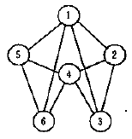
- 画出如图所示的无向图的邻接多重表。使得其中每个无向图结点中第一个顶点号小于第二个顶点号，且每个顶点的各邻接边的链接顺序，为它所邻接到的顶点序号由小到大的顺序。列出深度优先和广度优先搜索遍历该图所得顶点序列和边的序列。

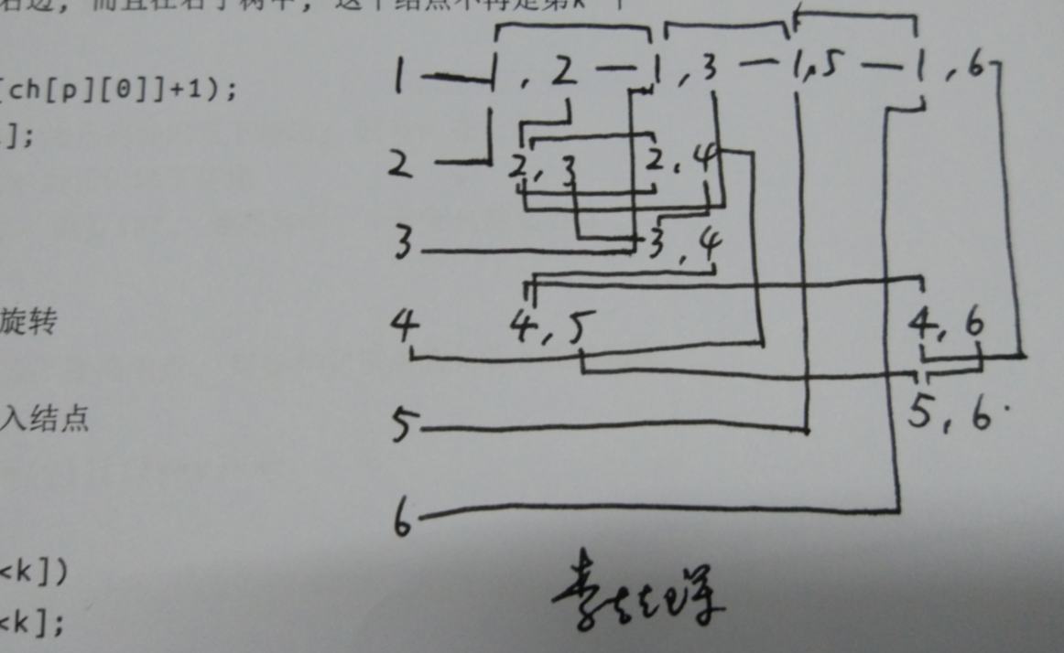

DFS序： 点序：1，2，3，4，5，6
边序： 12，23，34，42，21，15，54，45，56，64，46，61
BFS序： 点序：1，2，3，5，6，4
边序：12，21，13，31，15，51，16，64，46，61

